**РАБОТА С ИНТЕРНЕТ-РЕСУРСАМИ ДЛЯ РАЗРАБОТКИ ИНТЕРАКТИВНЫХ ЗАДАНИЙ**

***Саттарова Я. В.***

***КГУ «Средняя общеобразовательная школа-гимназия им. Ш. Шокина», учитель.***

**Аннотация**

*В статье рассматривается актуальность применения интерактивных заданий на уроках русского языка и литературы. Анализируются интернет-ресурсы, которые удобно в работе, приводятся примеры заданий. Данное направление является востребованным, поскольку работа с интерактивными заданиями является важным навыков в современной образовательной среде.*

**Аннотация**

*Мақалада орыс тілі мен әдебиеті сабақтарында интерактивті тапсырмаларды қолданудың өзектілігі қарастырылған. Қолдануға ыңғайлы интернет ресурстары талданады, тапсырмаларға мысалдар келтірілді. Бұл бағыт сұранысқа ие, өйткені интерактивті тапсырмалармен жұмыс жасау қазіргі білім беру ортасында маңызды дағды болып табылады.*

**Аnnotation**

*The article discusses the relevance of the use of interactive tasks in the lessons of the Russian language and literature. Internet resources that are convenient to use are analyzed, examples of tasks are given. This direction is in demand, since working with interactive tasks is an important skill in the modern educational environment.*

«Определяющей тенденцией развития динамичного общества XXI века является последовательное возрастание роли информации и знания, что обусловило перманентное состояние реформирования, модернизации, инновационного обновления, в котором находится современная система образования в контексте изначальной незаданности современной образовательной среды, предоставляющей широкие возможности для информационного обмена, коллективного решения образовательных задач, совместной генерации образовательного содержания, соответствующего конкретной учебной ситуации «здесь и сейчас».[1].

В рамках современного образования педагогу очень важно идти в ногу со временем, поэтому нужно уметь находить новые «тренды» для работы с детьми. Умение разрабатывать интерактивные задания является одним из важных навыков в современной подготовке к уроку.

Современным ученикам больше неинтересно бездумно переписывать упражнения в тетрадь и отвечать на вопросы в конце учебника. Мы можем проверять материал по старинке: задавать вопросы из книги, проводить самостоятельные и зазубривать термины. Но будет ли толк в таком обучении? Наши ученики — новое поколение, они практически родились со смартфонами и планшетами в руках. А значит, по-другому усваивают информацию.

Яркие рекламные ролики и отрывочные новостные сюжеты, короткие тексты в СМИ и сериалы, видеоблоги и TikTok делают мышление фрагментарным, «клиповым». Подрастающему поколению нужны другие навыки: умение работать с большим объемом информации, самостоятельно искать ее и критически мыслить. Покажите ученику фрагмент из учебника, который нужно прочитать и задание на интерактивной доске, с которым нужно взаимодействовать: к какому появится мотивация выполнить скорее?

Дети любят такие уроки, потому что будут видеть свой прогресс прямо на доске, договариваться друг с другом, использовать привычные гаджеты не только для развлечения, но и для обучения. Я хочу показать вам сайты и приложения, которые сэкономят ваше время и упростят сбор обратной связи.

Что такое интерактивные задания и для чего их использовать?

Интерактивные задания — активности, в которых ученик, взаимодействуя с устройством (компьютер, планшет или интерактивная доска) с помощью 1-2 действий выполняет задание. Задания могут быть разного типа, в зависимости от условия. Например, указать на экране элемент, переместить его или ввести слово. Например, вы изучаете географию, и вам нужно сопоставить факты о двух материках. Можно разделить экран на 2 части и перетаскивать тезисы, а потом сервис сообщит, правильно ли выполнено задание.

На своих уроках я использую следующие сервисы

- Learning Apps

- Quizlet

- Wizer.Me

- OnlineTestPad

- Padlet.com

Читать учебник ― по-прежнему важно и нужно. Но можно дополнить классическое занятие интересными заданиями, увлекательными викторинами, нескучными опросами и честными соревнованиями.

Для этого вам по-прежнему понадобятся:

- любое устройство с выходом в интернет;

- наши подробные инструкции;

- ваше желание дарить знания.

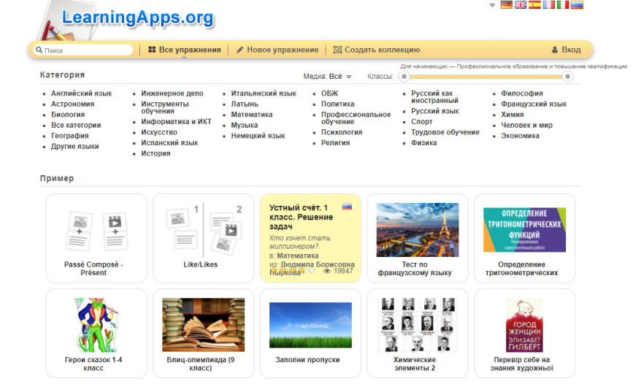

Представьте: урок по русскому языку, вы изучили новое правило «Мягкий знак на конце слов после шипящих», закрепили понимание упражнениями, назначили домашнее задание, но перед проверочной на следующем уроке вам необходимо освежить в памяти, насколько была усвоена тема учениками.

Вы можете провести тест, результаты которого будете проверять несколько часов.

LearningApps― бесплатный онлайн-сервис, позволяющий создавать интерактивные упражнения для проверки знаний. Это конструктор различных типов упражнений, игр и активностей, которые вы можете создать, вводя лишь текстовую составляющую по своему предмету, например, термин и определение, вопросы и ответы или известных личностей и годы жизни. Форматы игр придуманы уже за вас.

Активности, которые вы создадите, можно сохранить в своём аккаунте, чтобы проводить их для других классов. Вы сможете находить уже готовые задания других пользователей через поиск по предмету или ключевому слову. Нужно лишь нажать кнопку «Все упражнения» наверху страницы, и перед вами

откроется список предметов и готовых активностей. С помощью сервиса ученики смогут проверять и закреплять свои знания в игровой форме, создавать собственные упражнения, выбирая из 21 шаблона.

Инструменты LearningApps создают следующие типы упражнений:

- поиск пары;

- классификация;

- хронологическая линейка;

- заполнение пропусков;

- ввод текста;

- сортировка картинок;

- викторина с выбором правильного ответа

- виселица

- и другие.

Благодаря Learningapps у учащихся повысится мотивация, восприятие и запоминание полученной информации на уроке. Также ученики получат от вас мгновенную обратную связь по выполненным заданиям.

Как использовать сервисы на этапе актуализации?

Актуализация знаний ― это важный этап любого школьного занятия. Его задача — напомнить ребятам пройденные темы и подготовить к восприятию нового материала. То есть привести все навыки и умения в боевую готовность.

- В LearningApps создать, например, викторину по произведению А.С. Пушкина «Зимнее утро» (дата написания,как называлось издание, в котором его впервые напечатали).

- В Quizlet провести всем известную игру «Крокодил» по терминам, изученным на уроке английского языка, заменив реальные карточки на электронные. В Quizlet есть игры на скорость, сыграйте, например, в кто быстрее переведёт слово.

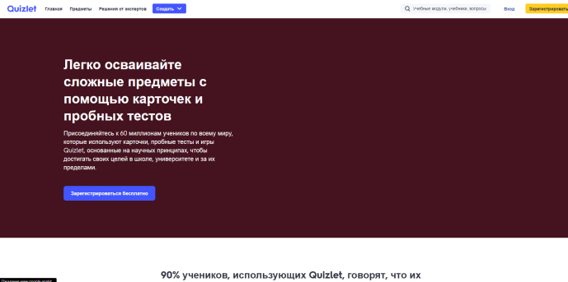

- В Wizer.me можно составить небольшую индивидуальную или групповую самостоятельную работу по информатике, например «Устройство компьютера». Команде будет назначен рабочий лист с теоретической частью (видеоурок, тексты), заданием на создание изображения, например как устройства связаны между собой и общим итогом, который команда представит в конце.

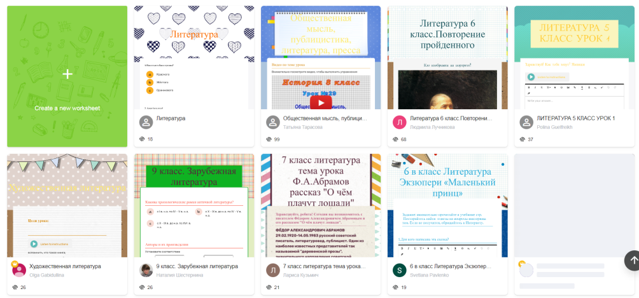

- Padlet — это сервис, который дает возможность каждому ученику вывесить свою работу на доску, а учителю — прокомментировать и оценить каждого, не потратив на это много времени и не собирая тяжелых тетрадей. Можно использовать доску для совместного сбора материалов по той или иной теме. Учащиеся при этом могут работать как всем классом, так и в группах. Все ресурсы будут собраны в одном месте, и никогда не потеряются.

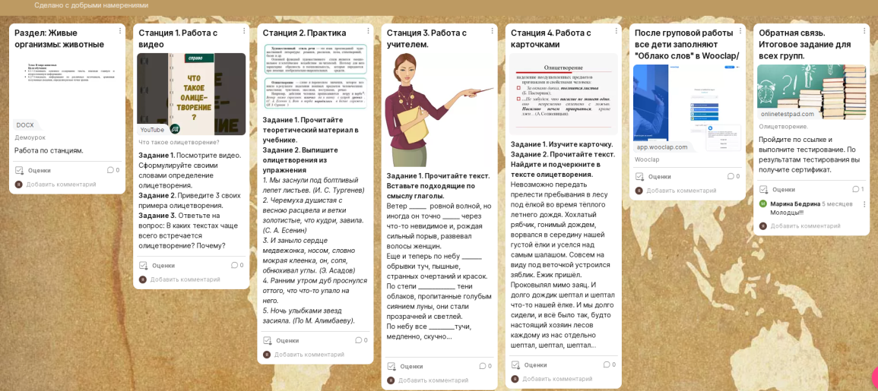

Как использовать сервисы на этапе усвоения нового материала?

Усвоение нового материала ― центральное звено и решающая часть урока. Занимает доминирующее положение по времени и объёму. Поэтому здесь важно комбинировать формат: речь учителя, видео-, аудиоматериалы, задания на работу в парах или группах.

- В LearningApps используйте активности «Кроссворд» (например, по теме «Подданные фараона»). Чтобы задействовать всех учеников, делите их на пары/группы.

- В Quizlet ученики могут включать аудиоозвучку терминов, чтобы их запомнить.

- Вместе с презентацией Wizer.me можно параллельно, объясняя новую тему, запустить рабочий лист и вместе с классом включить видеоролик по теме «Фотосинтез» затем показать изображение, связанное с темой урока, а далее вы вместе отвечаете на вопрос в презентации.

Как использовать сервисы на этапе закрепления знаний?

Закрепление знаний ― этап, в котором происходит решение типовых заданий на новый способ действий. Работу можно проводить фронтально, в группах или парах.

- Например вы изучили теорему и решили несколько новых задач по ней. Смените формат – предложите в LearningApps найти изображение с рисунком и правильный ответ.

- В Quizlet можно попросить ученикам самостоятельно создать набор карточек по информатике на тему «Двоичная система счисления» и определить, кто быстрее всего запомнил.

- В Wizer.me отправьте ученикам рабочие листы с задачей на закон Ома и попросите заполнить их в группах, вписав слово или отметив правильный ответ.

А что по поводу домашнего задания?

Смело используйте Learning Apps и Quizlet, чтобы дать ученикам потренироваться в изученной теме или выучить термины на карточках, а также выполнить задания на рабочем листе Wizer.Me (ученик может ответить вам голосовым сообщением внутри платформы, где бы он ни находился. Возьмите этот пункт на заметку для работы с застенчивыми детьми. Зная, что запись услышит только учитель, ребенок будет чувствовать себя увереннее). Для этого ученикам необходимо отправить доступ в виде ссылки на активность.

Уход от традиционного урока через использование в процессе обучения новых технологий позволяет устранить однообразие образовательной среды и монотонность учебного процесса, создаст условия для смены видов деятельности обучающихся, позволит реализовать принципы здоровьесбережения. Рекомендуется осуществлять выбор технологии в зависимости от предметного содержания, целей урока, уровня подготовленности обучающихся, возможности удовлетворения их образовательных запросов, возрастной категории обучающихся.

**Литература**

1. Назарова Т. Н., Цветкова Г. В. – Современные технологии обобщения и распространения инновационных педагогических практик. Волгоград. 2016 г. 50 с.